MFC视频教程学习笔记（1）
1.MFC编程概述：
如果说我比别人看得更远些,那是因为我站在了巨人的肩上. —— 牛顿 引用这句话，是因为感觉真的很有道理。吕鑫老师在教程中所说的学好这个教程，可以达到一个一个开发３－５年的Ｃ＋＋开发人员的水平，因为自己摸索真 的很耗时间，这个时候也就看到了师傅的重要性了，突然想到了自己，感觉自己好可怜啊，老师对自己的方向的指导很少，但是看到网络上这么多高手、前辈和无限 的资源，自己有感觉自己很幸福了，之前看过这个教程，没有全部看完，第一次看就被深深的吸引了，如获至宝，后来的编程很多地方，都给我了很大的帮助，只可 惜没有一口气坚持看完。这次一定要看完，学透，最终转化为自己的东西，像自己的本能一样。
在Windows桌面上的全部软件几乎都是使用C++语言开发的，例如QQ、360、迅雷以及各种Office办公软件和网络游戏和播放器软件等。
C++是一种语言而VC++是针对这种语言的编译器或者叫开发工具。VC++不仅是一个编译器而且是一个集成开发环境，包括编辑器，调试器和编译器。除了VC之外还有gcc也是C++的编译器，VC主要开发Windows桌面软件，gcc主要针对UNIX和LINUX操作系统，开发嵌入式和手机软件（每种操作系统都有对应的C++编译器，对于Windows操作系统，采用的编译器主要是VC，而对于LINUX和UNIX操作系统，采用的编译器是GCC）。
MFC（Microsoft Foundation Class)中文名微软基础类库，是微软专门封装用的Windows平台开发的类库。是类库不是函数库。MFC内部全部使用C++语言，分类封装了WindowsＡＰＩ（ＰＳ：ＡＰＩ是函数库不是类库,是C语言编写的函数）和Ｗｉｎｄｏｗｓ ＳＤＫ（Ｓｏｆｔｗａｒｅ Ｄｅｖｅｌｏｐｍｅｎｔ Ｋｉｔ，软件开发工具包）中的结构和功能（MFC只限于在VC++集成开发环境内使用，不能在其他的开发环境中使用）。
ＭＦＣ还提供了一个应用程序框架，例如应用程序向导和类向导自动生成代码，大大减少了开发者的工作量，提高了开发效率。
C++程序员主要面对于底层的硬件开发和驱动开发，甚至是参与操作系统的开发，C++程序员既可以开发嵌入式软件和手机软件，同时也适合于各行各业的应用软件的开发。如证券软件，视频通讯软件，杀毒软件和网络游戏软件。其他语言的入门门槛要比C++低。

2.学习方法和要求：
1.读者务必对照视频和书籍编写每一段和每一行代码，这是最快、最好、最透彻的学习编程语言的方法。（球迷和球员的比喻很形象啊，学习东西的过程真的是相通啊）
2.课后有充足的作业，包括测试题、上机题和填空题等，同学一定认真完成每一道题，尤其是上机题要尽量自己动手动脑编程实现后，或者实在做不出来再到网站上对照答案，这是对于编程者独立思考和独立完成项目能力非常重要的训练。（只看不练，假把式）
3.本书不需要读者具备很高的C或者C++语言的基础，只要认真按照上面的要求认真的练习，坚持不懈的完成所有章节的代码对照练习和作业练习，你的语言基础将会在训练中自然夯实。
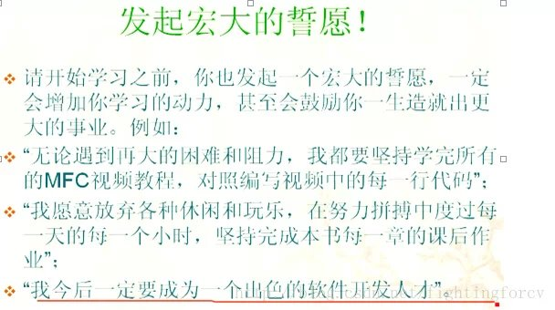
学习一小时视频，可能花去的时间是三小时甚至更多。

